国际教育学院实验报告

姓名：__房森______ 学号：__2024030107______ 专业：_计算机科学与技术___ 年级：___2020级___

课程： 汇编语言与接口技术 主讲教师：__周珂______ 辅导教师：______

实验时间：_2022__年 _11_月 _27__日 _上_午_11_时至_13_时，实验地点____家中____

实验题目： 实验一 基本编程方法练习

实验目的： 1、通过编制简单的程序，练习汇编语言基本编程方法。 2、练习在 Debug 状态下调试程序的方法。

实验环境（硬件和软件） Windows11+emulator8086

实验内容：

根据以下题目要求，编写汇编语言源程序，并完成调试。

3、从键盘接收两个不大于 5 的十进制数字，并以十进制数据形式显示其和。 编程提示： 该程序中要求的均为一位数据的输入输出，暂时不考虑多位数据，请输入 0~5 之 间的数据，显示的结果为 0~9。请不要输入两个 5，以免出现不能直接输出的情况。

实验步骤：

1. 编写程序
2. 编译程序
3. 运行程序
4. 记录结果

实验数据记录：

;从键盘接收两个不大于5的十进制数字，并以十进制形式显示其和。

DATA SEGMENT

X DB ‘?’

Y DB ‘?’

STR1 DB 'PLEASE ENTER A NUMBER (0-4):$'

DATA ENDS

CODE SEGMENT

ASSUME DS:DATA,CS:CODE

START:

; 设置数据段

MOV AX, DATA

MOV DS, AX

;输出提示语句

LEA DX,STR1

MOV AH,09H

INT 21H

;输入数字

MOV AH,01H

INT 21H

;将ASCII进行修正

SUB AL,30H

MOV BL,AL

;换行输出

MOV DL,10

MOV AH,02H

INT 21H

;输出提示语句

LEA DX,STR1

MOV AH,09H

INT 21H

;输入数字

MOV AH,01H

INT 21H

;将ASCII进行修正

SUB AL,30H

MOV CL,AL

;进行加法运算

ADD CL,BL

;换行输出

MOV DL,10

MOV AH,02H

INT 21H

;变成相应ASCII进行字符输出

ADD CL,30H

MOV DL,CL

MOV AH,02H

INT 21H

MOV AX,4C00H

INT 21H

CODE ENDS

END START

1. 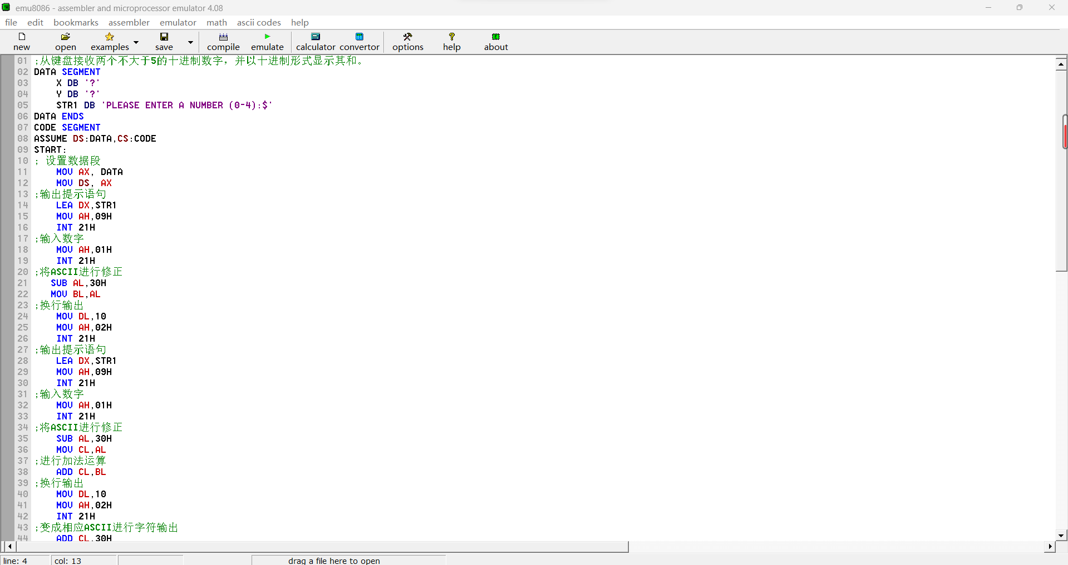
2. 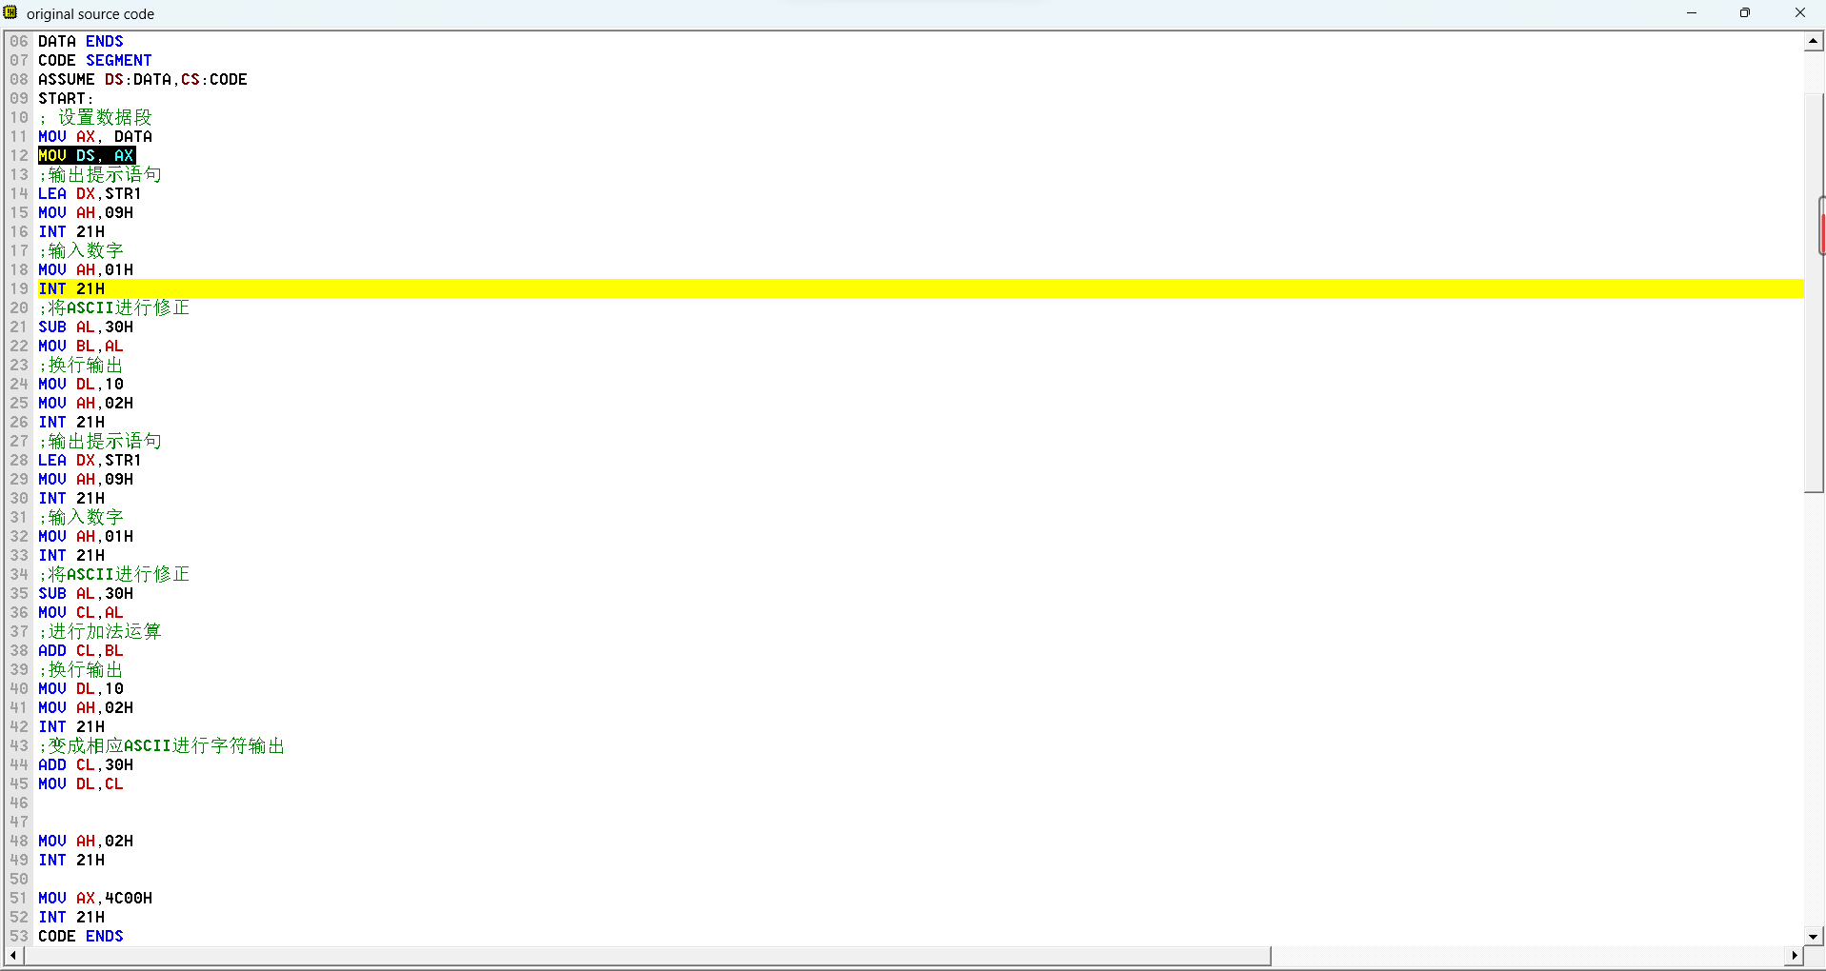
3. 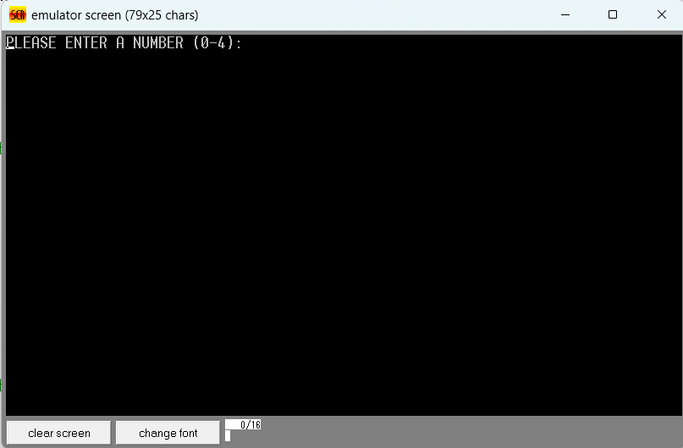
4. 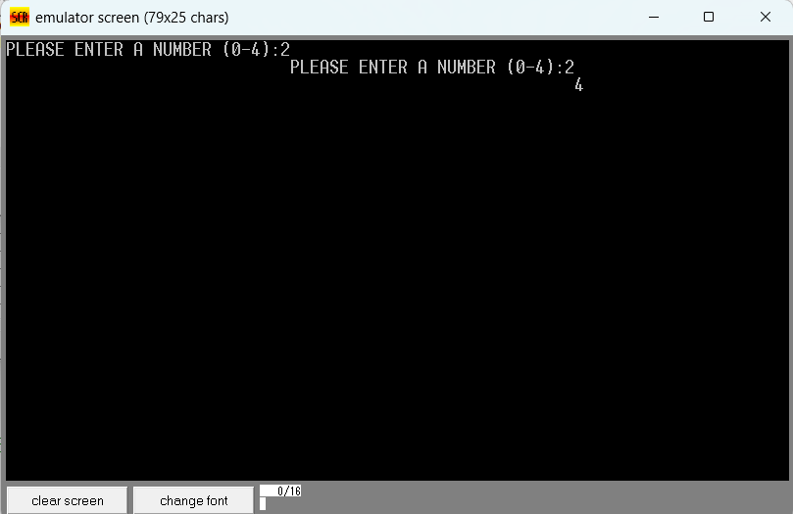

问题讨论：

2+2=4，结果正确，可以考虑处理优化格式。